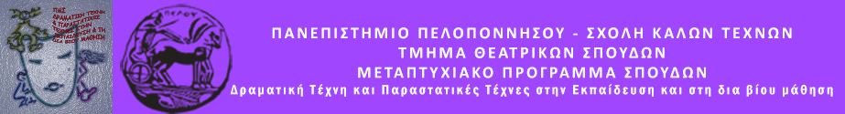

ΠΑΝΕΠΙΣΤΗΜΙΟ ΠΕΛΟΠΟΝΝΗΣΟΥ
ΣΧΟΛΗ ΚΑΛΩΝ ΤΕΧΝΩΝ
ΤΜΗΜΑ ΘΕΑΤΡΙΚΩΝ ΣΠΟΥΔΩΝ
Βασιλέως Κωνσταντίνου 21 & Τερζάκη
211 00 ΝΑΥΠΛΙΟ
ΤΗΛ.:27520 96124
ΔΕΛΤΙΟ ΤΥΠΟΥ
Πρόγραμμα Δραματικής Τέχνης για ενήλικες
«ΘΑΛΑΣΣΟΓΡΑΦΙΑ»
Αγροτικό Κατάστημα Ενηλίκων Τίρυνθας (Κλειστή ομάδα)
Διάρκεια: 90΄
Στο πλαίσιο του μεταπτυχιακού προγράμματος «Δραματική Τέχνη και Παραστατικές Τέχνες στην Εκπαίδευση και στη Δια Βίου Μάθηση» του Τμήματος Θεατρικών Σπουδών της Σχολής Καλών Τεχνών του Πανεπιστημίου Πελοποννήσου, θα πραγματοποιηθεί πρόγραμμα δραματικής τέχνης στην εκπαίδευση για τους τρόφιμους του Αγροτικού Καταστήματος Ενηλίκων Τίρυνθας την Παρασκευή 18 Ιουνίου 2021 με τίτλο: «Θαλασσογραφία».
Η θάλασσα αρέσει σχεδόν σε όλους μας. Έχει κάτι που δεν τελειώνει και σε κάνει να σκέφτεσαι τόσο το μέσα σου όσο και το που θέλεις να φτάσεις, τα όνειρά σου. Οι ιστορίες με πειρατές πάλι είναι αγαπημένες λόγω της δράσης που αφηγούνται. Σε αυτό το πρόγραμμα δραματικής τέχνης με αφόρμηση ένα μικρό τραγούδι με τέσσερις στίχους και μέσα από βιωματικές ασκήσεις οι συμμετέχοντες θα ταξιδέψουν ως την άκρη του ωκεανού σε ένα νησί που κρύβεται ο δικός τους θησαυρός. Στόχος μας είναι η ευαισθητοποίηση γύρω από το θέμα της αφοσίωσης σε ένα στόχο, η επιθυμία για την πραγματοποίηση ενός ονείρου, παρά τα πιθανά εμπόδια που συχνά συναντάμε.

Την ομάδα εμψυχώνουν οι μεταπτυχιακοί φοιτητές:
Παναγιώτης Βασιλόπουλος (Δάσκαλος, Θεατροπαιδαγωγός)
Χρυσούλα Μιχαλακίδη (Θεατρολόγος, Ηθοποιός)

